

**令和７年度　第２号**

**大阪府東京事務所 メールマガジン**

**大阪府東京事務所メールマガジン読者のみなさま**

　万博が始まってひと月が経ちましたが、みなさま行かれましたでしょうか？

　会場は東京ドーム約33個分の広さがあり、その中に魅力的なパビリオンやイベントが多数あるので、ぜひ複数回訪れていただき、万博を堪能いただければと思います。そして、その際には多彩な顔を持つ大阪の各地域も訪れていただければ幸いです。

　第２号では、『「OSAKA SAILING EXPO 2025」の開催』と『「今まで知らなかった大阪」の魅力を詰め込んだ大阪土産の販売』についてお知らせします。

**★「OSAKA SAILING EXPO 2025」を開催します！**

大阪・関西万博は、海に囲まれた世界初の会場である夢洲で開催されています。そこで府では、その立地の特徴を活かし、多くの方が陸上だけでなく、海上からも夢洲に向かって集うことをイメージした非日常的なオンリーワンコンテンツとして、ヨットや大型帆船を活用したイベントを令和7年5月31日（土曜日）に開催します。

本イベントでは、万博会場内はもちろん、海からも万博を盛り上げるため、日本を代表する帆船「日本丸」をはじめ、「BLUE OCEANみらいへ」、「Ami」や、数十隻の小型ヨットが海上パレードを行います。海上パレードの様子は万博来場者にも会場から見ていただくことができます。また陸上では、パレード後に大型帆船が係留し、帆船入港歓迎イベント、ステージイベント、帆船の一般公開、キッチンカーや各種ブースを展開します。ぜひ、ご来場ください！！

**＜イベント概要＞**

・海上パレード：（時間）11時から12時　（場所）夢洲西岸から南岸を経て天保山岸壁

・陸上イベント：（時間）11時から18時　（場所）天保山岸壁　※参加費無料

⇒陸上イベント終了後、21時まで帆船のライトアップを実施予定

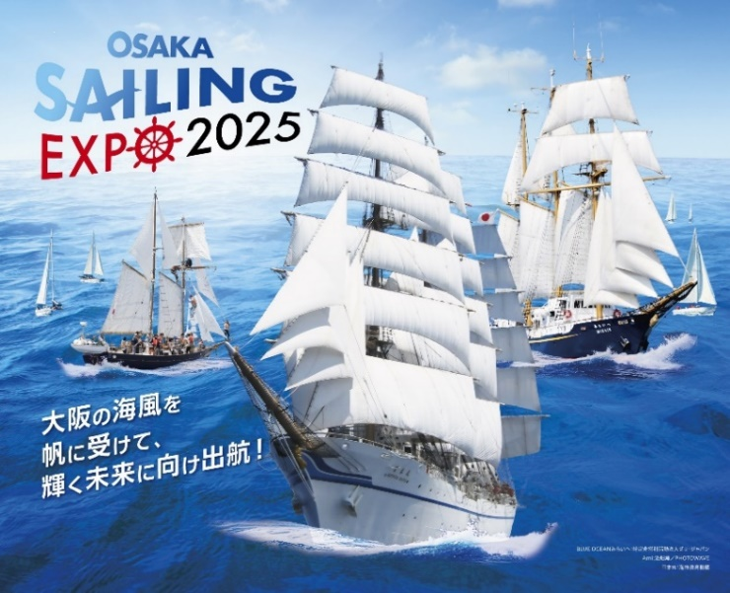▽詳しくはこちら▽

<https://sailing-expo2025.com/>

**★****「今まで知らなかった大阪」の魅力を詰め込んだ大阪土産を販売します！**

府では、中小企業・小規模事業者の万博への参画意識の向上、機運醸成を目的として、お土産に適する商品の磨き上げと、出品の場づくりを支援する「OSAKA PRIDE PRODUCTS 2025（大阪代表商品販促事業）」を実施しています。

このたび、本事業で選ばれた「今まで知らなかった大阪」の魅力を感じていただける約400品の多彩な商品から、「大阪代表商品」50品を、大阪・関西万博の開催期間中に百貨店や空港等で販売しますので、この機会に是非、お立ち寄りください。

**１　販売期間・販売場所**

|  |  |
| --- | --- |
| **6月4日（水）～17日（火）** | **阪神梅田本店 地下1階「うまいもんみっけ」** |
| **7月2日（水）～15日（火）** | **関西国際空港「関西旅日記」第1ターミナル国内ゲート店** |
| **8月13日（水）～26日（火）** | **阪急うめだ本店 地下1階「日本の銘菓撰」**  **阪急うめだ本店 地下2階「日本の味」** |
| **9月2日（火）～15日（月・祝）** | **大阪国際（伊丹）空港「関西旅日記」中央ブロック2階** |
| **10月1日（水）～6日（月）** | **天王寺ミオ 本館１階「ミオセントラルスクエア」** |

**２　商品一覧・販売場所の詳細等**※販売場所の詳細は、順次公開いたします。

　大阪代表商品プロジェクトHP：<https://www.osaka-daihyo.jp/>

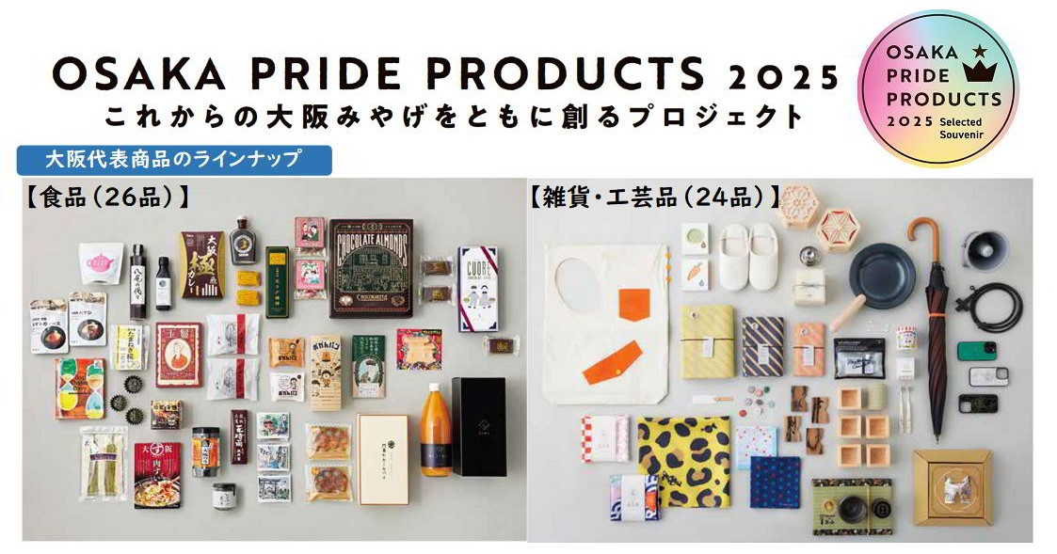

【発行元】

　大阪府東京事務所

[tokyojimusho@sbox.pref.osaka.lg.jp](mailto:tokyojimusho@sbox.pref.osaka.lg.jp)

　〒102-0093

　東京都千代田区平河町2丁目6-3　都道府県会館７F

　TEL：03-5212-9118　FAX：03-5212-9119